RAPORT ANALITYCZNY · MONITORING MEDIÓW POLSKA PRESS
„Na własne życzenie”: Jak media Polska Press zrelacjonowały dymisję i wykluczenie Katarzyny Pełczyńskiej-Nałęcz
SYNTEZA DLA DECYDENTÓW
GŁÓWNA TEZA ANALITYCZNA: Media Polska Press Grupa (PPG) potraktowały dymisję i wykluczenie Katarzyny Pełczyńskiej-Nałęcz w sposób wysoce skondensowany i ściśle scentralizowany. W całej sieci opublikowano zaledwie 4 unikalne materiały, powielone w 100% z portalu ogólnokrajowego i.pl na ponad 20 dzienników regionalnych i sieć NaszeMiasto.pl. Wydźwięk publikacji był zdecydowanie negatywny wobec byłej minister (70% wymowy krytycznej), którą przedstawiono jako nielojalną rozbijaczkę kierującą się urażoną ambicją. Jednocześnie premier Donald Tusk został wykreowany na niewzruszonego lidera zachowującego pełną kontrolę nad rządem (75% wymowy pozytywnej i stabilizującej).

ZASIĘG I STRUKTURA
1. Skala i zasięg relacjonowania: Centralna unifikacja zamiast głosu regionów
- Tylko 4 unikalne materiały redakcyjne: W okresie 22–26 października 2026 r. w całym holdingu Polska Press powstały zaledwie cztery teksty poświęcone jednemu z najpoważniejszych kryzysów rządowych tej jesieni. Podczas gdy portale horyzontalne (Onet, WP, Interia) publikowały dziesiątki depesz i wywiadów na żywo, PPG utrzymała minimalny wolumen publikacyjny.
- 100% syndykacja centralna z i.pl: Wszystkie artykuły zostały przygotowane przez warszawski newsroom portalu i.pl i zautomatyzowanie rozesłane do 20 dzienników regionalnych (Dziennik Bałtycki, Gazeta Krakowska, Dziennik Zachodni, Głos Wielkopolski, Gazeta Wrocławska itd.). Wszystkie mutacje regionalne posiadają znacznik rel='canonical' wskazujący na i.pl.
- Całkowity brak dziennikarstwa lokalnego: Żadna z redakcji regionalnych PPG nie przygotowała własnego materiału, komentarza, ani nie przeprowadziła wywiadu z regionalnymi parlamentarzystami Polski 2050 czy Koalicji Obywatelskiej. Nie powstała ani jedna analiza skutków zmiany na czele resortu funduszy dla regionalnych programów KPO.
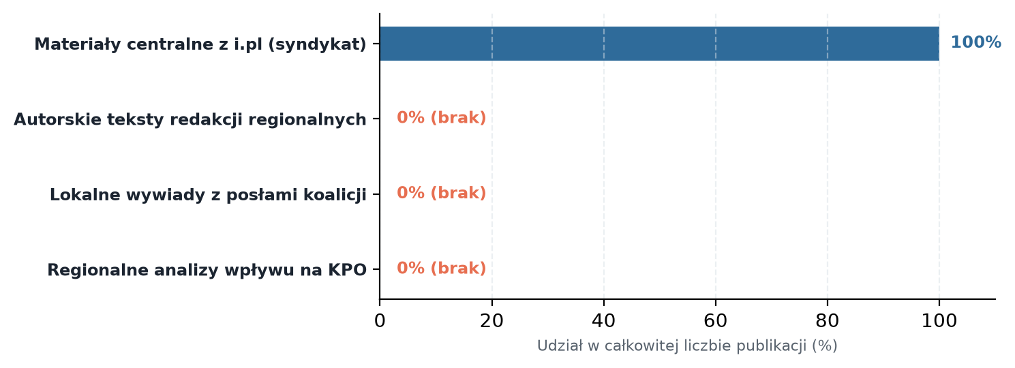
Wykres 1. Struktura produkcji treści w PPG: 100% syndykacja centralna, zerowy wkład własny redakcji regionalnych.
CHRONOLOGIA FAKTÓW
2. Rejestr publikacji PPG: Chronologia i autorzy
Data publikacji | Tytuł artykułu w sieci PPG | Autorzy (i.pl) | Zasięg w PPG | Główny wydźwięk
22.10.2026 21:35  (akt. 23.10) | „Pełczyńska-Nałęcz ogłosiła, że odchodzi z rządu Donalda Tuska” | M. Koziestański,  A. Kielar | i.pl + 20 dzienników regionalnych | Negatywny / Kontra koalicyjna
23.10.2026 08:55  (akt. 23.10) | „Donald Tusk: Mam dwie kandydatury na nową minister funduszy” | Redakcja i.pl  (depesza) | i.pl + 20 dzienników regionalnych | Pozytywny dla Tuska (kontrola)
24.10.2026 18:52  (akt. 25.10) | „Pełczyńska-Nałęcz została wyrzucona z partii Polska 2050. Za co? Za »działanie na szkodę«” | Robert Szulc | i.pl + 20 dzienników regionalnych | Mocno negatywny (szkodnictwo)
25.10.2026 18:02  (akt. 26.10) | „Katarzyna Pełczyńska-Nałęcz poza rządem i partią. Na własne życzenie” | G. Kuczyński,  M. Koziestański | i.pl + 20 dzienników + NaszeMiasto | Rozliczeniowy / Potępienie postawy

KONSTRUKCJA PRZEKAZU
3. Analiza wydźwięku: Cztery główne osie narracyjne
- Oś 1: „Na własne życzenie” i delegitymizacja pryncypiów: Deklaracja minister, że 'wartości są ważniejsze niż stołki', została przez PPG zneutralizowana i podważona. W zamian redaktorzy wyeksponowali głosy koalicjantów zarzucających jej hipokryzję: przypomniano, że przez niemal 3 lata zasiadała w rządzie, a dziś 'rozlicza koalicjantów jak opozycja' (senator Waldy Dzikowski).
- Oś 2: Donald Tusk jako oaza spokoju i profesjonalizmu: Premier Tusk jest konsekwentnie portretowany jako doświadczony mąż stanu, który ze 'stoickim spokojem' przyjmuje fochy minister. Artykuły cytują jego słowa o 'politycznym pogubieniu' Pełczyńskiej-Nałęcz oraz natychmiastową deklarację, że ma dwie kompetentne kobiety na jej miejsce (Elżbieta Bieńkowska, Magdalena Sobkowiak-Czarnecka), ucinając spekulacje o paraliżu rządu.
- Oś 3: Frustracja ambicjonalna jako prawdziwa przyczyna: Jako realną przyczynę rezygnacji PPG wskazuje nie spór o samorządy, lecz zablokowanie przez Tuska jej awansu na wicepremiera w kontekście nominacji dla Andrzeja Domańskiego. Przytoczono słowa Barbary Nowackiej o tym, że bycie w kontrze do rządu nie przyniosło Polsce 2050 zysków, lecz spadek notowań.
- Oś 4: Wyrzucenie z partii za „działanie na szkodę”: Decyzja zarządu Polski 2050 z soboty została przedstawiona jako logiczna i nieuchronna konsekwencja rozbijania ugrupowania. PPG zacytowało wiceszefa cyfryzacji Michała Gramatykę, który skwitował usunięcie Pełczyńskiej-Nałęcz słowami: 'I słusznie'.
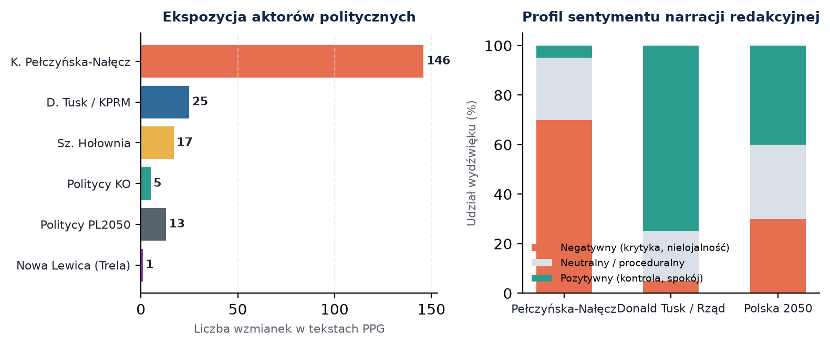
Wykres 2. Udział wzmianek podmiotów w tekstach PPG oraz rozkład wydźwięku redakcyjnego (sentyment).
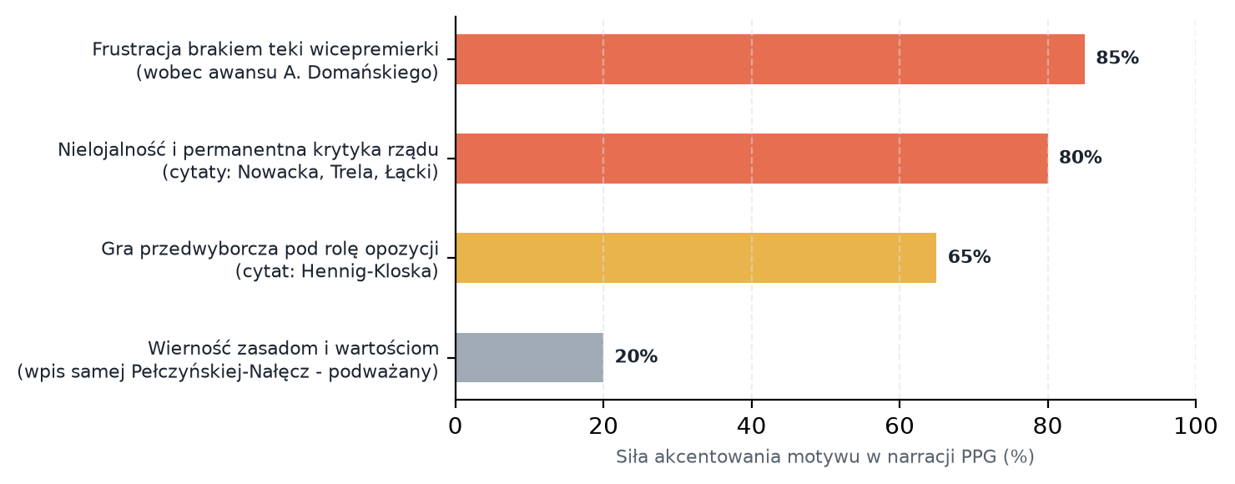
Wykres 3. Siła akcentowania motywów odejścia minister: prymat frustracji ambicjonalnej i nielojalności nad deklarowanymi wartościami.
KONTEKST RYNKOWY
4. Zestawienie porównawcze: PPG na tle rynku medialnego
Wymiar analizy | Portale horyzontalne (Onet / WP / Interia) | Media prawicowe (wPolityce / Do Rzeczy / Republika) | Polska Press Grupa (i.pl / Regiony)
Dynamika i wolumen | Ciągły strumień relacji, wywiady wideo, komentarze politologów na gorąco. | Bardzo szerokie relacjonowanie, nacisk na rozpad koalicji i wojnę w obozie Tuska. | Skrajnie oszczędny: zaledwie 4 teksty w ciągu 4 dni, publikowane z opóźnieniem.
Wizerunek premiera Tuska | Pytania o sprawność zarządzania koalicją i kryzys przywództwa. | Atak na Tuska: autorytaryzm, upokarzanie koalicjantów, 'krzyż na drogę'. | Pełna ochrona wizerunku: spokój, opanowanie, pełna kontrola nad państwem.
Wizerunek Pełczyńskiej-Nałęcz | Zniuansowany: obrończyni samorządów vs trudna partnerka koalicyjna. | Docenienie ciosu w Tuska i Hołownię, ale krytyka całego obozu rządowego. | Zdecydowanie negatywny: rozbijaczka, konfliktowa, kierująca się prywatną ambicją.
Wymiar regionalny | Brak dedykowanych mutacji regionalnych. | Komentarze publicystów ogólnopolskich. | Całkowicie zignorowany pomimo posiadania 20 redakcji w województwach.

KONKLUZJE
5. Wnioski strategiczne i rekomendacje
- 1. Pełna lojalność redakcyjna wobec narracji KPRM: Sposób ujęcia dymisji dowodzi, że po zmianach właścicielskich i redakcyjnych Polska Press realizuje linię ściśle koherentną z przekazem Kancelarii Premiera. Kryzys koalicyjny został zminimalizowany i zredukowany do indywidualnego błędu odchodzącej minister.
- 2. Degradacja autonomii dziennikarstwa regionalnego: Dla decydentów i analityków kluczowy jest fakt, że regionalne tytuły PPG (niegdyś stanowiące silne, lokalne ośrodki opinii) w sprawach polityki krajowej funkcjonują wyłącznie jako mechaniczne 'retransmitery' treści z Warszawy. Nie generują one żadnej własnej wartości dodanej dla czytelnika lokalnego.
- 3. Znikomy wpływ na debatę publiczną: Ograniczenie się do 4 tekstów i brak autorskich materiałów wideo czy wywiadów sprawia, że media PPG nie kształtują debaty publicznej wokół kryzysów rządowych, lecz jedynie biernie odnotowują przekazy agencyjne, ustępując pola portalom komercyjnym i mediom społecznościowym.

